http://www.stalingrad-battle.ru/index.php?id=1686&option=com_content&view=article
«НАШИ РЕБЯТА ГОНЯЮТ ФРИЦЕВ!»
Осенью 1942 года, когда противник вышел к Волге, окружив Сталинград, положение Красной армии было катастрофическим. Казалось, еще несколько вражеских атак и город будет сдан, но красноармейцы были полны решимости отстоять твердыню.
«Я жив, здоров, чувствую себя замечательно. Дела на нашем участке фронта идут хорошо. Наши ребята гоняют фрицев, да и вообще, масло их мы уже ели, табак курили из их же трубок, сапоги их тоже носим и бьем их зачастую из их же автоматов. Так что дела у нас идут. У фрицев, правда, преобладает авиация. Вот этим они пока и держатся, а если бы не это, им здесь пришел бы давно уж конец. Ну, ничего, они и так скоро начнут смазывать пятки...» - писал родным разведчик 115-й отдельной стрелковой бригады 62-й армии Евгений Лазуренко. Письмо датировано 7 сентября 1942 года - днем, когда о ноябрьском контрнаступлении под Сталинградом в войсках еще никто и не думал, а войска вермахта, наступая, прорвали оборону частей 62-й армии в районе поселка Гумрак.
А вот, что пишет домой начальник узла связи 8-й воздушной армии Евгений Инденбаум:«Здоров и невредим. А если когда-нибудь и придется голову сложить, то это не первая и не последняя жизнь, отданная на защиту свободы нашей Родины, за счастье наших жен и детей. Война требует жертв и нужно всегда быть готовым к тому, чтобы и свою жизнь отдать...» Письмо написано 3 октября 1942 года. «Только за последний месяц в боях над городом сбито свыше 800 самолетов противника. Мы перемалываем живую силу и технику врага...» - сообщает родным Евгений Петрович, вселяя в них уверенность в неизбежной победе.
«Деремся отчаянно, деремся так, чтобы завоевать гвардейское знамя. Как говорят, смелого пуля боится. Смелый умирает один раз, а трус несколько раз...». Это уже из письма Марионеллы (Гули) Королевой - 20-летней девушки-санинструктора 780-го стрелкового полка 214-й стрелковой дивизии 24-й армии - написанного 10 сентября 1942 года. Через два месяца она погибнет, поднимая товарищей в атаку у поселка Паньшино…
Сталинградская битва стала трагедией и для советского, и для немецкого народов. Ведь в ней полегло около 2 млн. человек, и радость победы не может унять скорбь по погибшим воинам. Письма с фронта, которые мы читаем сегодня, говорят о том, что даже во время самой кровавой и жестокой битвы солдаты обеих воюющих сторон хотят одного - мира.
Елена Бобылева, заведующая информационно-издательским отделом
музея-заповедника «Сталинградская битва»
https://rg.ru/2013/01/31/stalingrad.html

Морской пехотинец Виктор Барсов писал 8 сентября 1942 года:
"Здравствуйте, мои дорогие! Извините за мое вынужденное молчание. Во-первых, был в окружении, во-вторых, ведем жестокие бои - некогда выбрать время для письма, да и бумаги с конвертом не так-то просто достать. Пользуясь кратковременной передышкой, пишу. Я жив, здоров, питаюсь отлично, так как Родина для нас, защитников города Сталинграда, не жалеет ничего, но и мы для Родины готовы всем пожертвовать, вплоть до самой жизни. Сталинград должен быть наш и будет!.. Впрочем, у меня все в порядке, прошу обо мне не беспокоиться. Вот от вас давно уже ничего не получал... Ну, а как дома дела? Как с продуктами? Как учится Нина? Как здоровье папы?.. Мне пришлите свои фотокарточки… Пишите мне почаще и обо всем… Пока до свидания. Целую всех крепко"

ПИСЬМА С ФРОНТА
Используйте для ссылок адрес этого материала в Интернете: http://v102.ru/society/24053.html
Источник: ИНФОРМАЦИОННОЕ АГЕНТСТВО «ВЫСОТА 102» - http://v102.ru
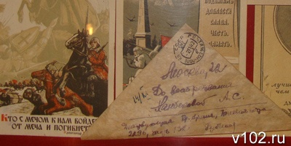

2 февраля 1943 года на водонапорной башне железнодорожного вокзала, что располагалась на месте правого крыла нынешнего железнодорожного вокзала, в двухстах - трехстах метрах от универмага, в котором пленили фельдмаршала Паулюса, была уничтожена последняя немецкая пулеметная точка в Сталинграде. Победа! Участники битвы называют этот день не менее великим, чем 9 мая, потому что лучшая фашистская армия всей Второй мировой войны была полностью уничтожена на нашей земле.
И все эти годы мы гордимся, что такого удара, как на Волге, немецкая армия еще ни разу ни от кого не получала. Гордимся, что все, от солдата до маршала, победили в страшном сражении, которое длилось 200 дней и ночей.
Гордимся, что именно про наш город знаменитый поэт сказал: "Сталинград - орден славы на груди планеты Земля". И слава воина по-прежнему неувядаема и бессмертна...
СУДЬБЫ, КАК КАДРЫ КИНОХРОНИКИ
…В конце 1942-го, начале 1943-го года в руки наступающей Красной Армии попадала немецкая полевая почта. Кто читал ее, тот знает, что в них - полная безысходность немецких солдат Паулюса. И хотя некоторые надеялись на чудо, которое принесет им долгожданную свободу, большинство же знало, что им никогда не выбраться из Сталинградского месива.
Но есть и другая почта - письма советских солдат, которые они писали родителям, детям, женам. В музее-панораме «Сталинградская битва» их хранят очень бережно. Читаешь их и будто видишь этих людей, становишься очевидцем и как бы участником тех далеких и недавних событий и сопереживаешь тем, судьбы которых, как кадры кинохроники, проходят перед вами.
Юрий Лотман, известный филолог и писатель, сказал однажды: «Культура есть память. Поэтому она связана с историей, всегда подразумевает непрерывность нравственной, интеллектуальной, духовной жизни человека, общества и человечества». Так вот умение увидеть конкретного человека в истории сегодня важно.
- Письма попадали к нам разными путями: их приносили сами авторы, сдавали родственники, у каждого повествования была своя судьба, история, легенда. Каждое мы проверяли через архивы, - говорит заместитель директора музея-панорамы Светлана Аргасцева.- Мы неоднократно организовывали экспозиции солдатских писем, и они всегда вызывали интерес у волгоградцев, гостей города, зарубежных делегаций.
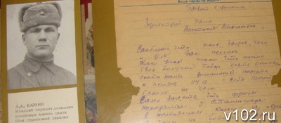
По словам Светланы Анатольевны письма как немецких, так и советских солдат, рецензировались, и те сведения, которые казались секретными и важными для стороны противника, тщательно ретушировались.
Нельзя, к примеру, было называть номера дивизий, воинских частей, географические названия, боевые единицы техники, фамилию, имя, отчество своего товарища. Но можно было рассказать о подвиге. Своем или друга, но с набором стандартных фраз.
Каждое письмо имело номер полевой почты, по которому можно было узнать, откуда оно пришло. Вот один из примеров такой шифровки.
«Олечка, я горд тем, что сражаюсь за город, в котором мы с тобой встретились». После войны Олечка и принесла в музей письмо и рассказала, что она – жительница Саратова, ее муж из Астрахани, здесь, на вокзале в Сталинграде, они встретились, здесь воевал ее любимый и отсюда посылал письма.
ЕСЛИ МЕНЯ НЕ БУДЕТ, ЕЗЖАЙ В СТАЛИНГРАД
В музее хранится письмо на чеченском языке матери бойца Нурадилова, которая пишет сыну в Сталинград. Ее первые строчки: «Здравствуй, сынок. Кто тебе стирает? Есть ли у вас такая большая река, как наш Терек»? В конце письма: «Если увидишь врага – смерть врагу, кинжал в спину».
Танкист Иван Бутырин писал отцу: «Папа, если меня не будет, можешь приезжать в Сталинград. Там в музее будет и моя фотография, и моего экипажа, как славного защитника города».
- Фронтовые снимки были редкостью, - рассказывает Аргасцева. - Когда фотокорреспондент приезжал к солдатам и фотографировал, те всегда интересовались: «Для чего эти снимки, куда пойдут»? Им отвечали: «Для музея-обороны в Сталинграде».
Танкист Бутырин прошел Сталинград и погиб на Курской дуге. Посмертно удостоен звания Героя Советского Союза. После войны отец с этой весточкой и пробитым осколком удостоверением своего сына приехал искать его последнюю фотографию.
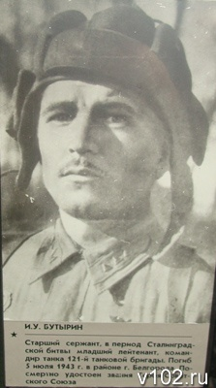
И сотрудники музея нашли ее в неразобранных кадрах кино-фотодокументов. Теперь эта история тоже в музее.
В ЦЕНТРЕ ПОЖАРОВ
Валентин Орлянкин всю Великую Отечественную войну прошел военным фотокорреспондентом и кинооператором. Он снимал воздушный бой, которым руководил прославленный летчик, трижды Герой Советского Союза А.И. Покрышкин; много кадров посвятил командующему 62-й армией В.И. Чуйкову, снимал бои в осажденном Сталинграде.
Светлана Аргасцева показывает его письмо от 24 августа 1942 года.
«Милочка моя! После одной очередной боевой съемки получил возможность спокойно тебе написать, кстати, вчера получил твою открыточку… Что тебе написать о себе?
Если бы я вел дневник - это была бы потрясающая книга. После войны она несомненно будет. А пока буду тебе писать лишь об отдельных моментах. Вчера, например, я снял исключительной силы обвинительный акт против немецких фашистов: я показал зверства и варварство этих диких шакалов. Я показал, как беззащитные женщины, дети и старики, оставшись без крова, проклинают Гитлера. Надо было видеть их глаза, полные слез и ненависти, чтобы понять всю глубину страданий их и силу проклятия, которые они посылали ненавистным немцам. Я снял пожары, бедствия мирного населения от бомбежки, я, наконец, снял тот вихрь металла, которым отплатили наши зенитчики этим налетчикам, этим мерзавцам.
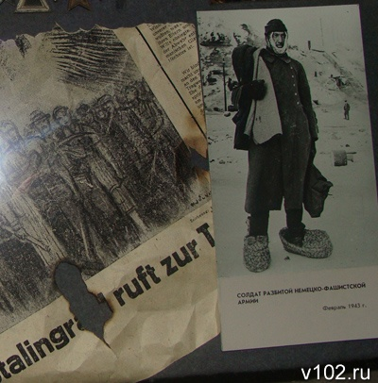
Я сам нахожусь в центре этих пожаров, этих бомбежек и свистящих осколков, незаметно для себя, во время киносъемки помогал тушить горящие дома и оказывал помощь пострадавшим. Ты должна увидеть этот материал - его сегодня же мы отправляем самолетом в Москву и очень скоро выйдет на экраны в Союзкино - журнале. Пусть твое сердце еще больше наполнится гневом и ненавистью к этим отбросам человечества. Милочка, я тебе верю, верю твоему внутреннему убеждению в мою живучесть - вчера я был в таком водовороте, что думал, уже не выберусь живым - однако как говорят, «жив курилка, жив!» и буду жить назло врагу и на наше счастье. В знак этого посылаю тебе мою улыбку. Себя - твоего любящего Валика».
Орлянкин прожил большую жизнь – 93 года - и успел сделать много фильмов о войне, которые и сегодня помнят. А в музее-панораме трепетно хранят его письмо из горящего Сталинграда, которое он адресовал любимой женщине, а потом передал в музей.
БОЕВОЙ ОРДЕН НА МОГУЧЕЙ ГРУДИ
Двойной лист из ученической тетради: это письмо командира 91-й отдельной танковой бригады Якубовского от 21 августа 1942-го. Написано перовой ручкой фиолетовыми чернилами. Письмо было свернуто вдвое, остались следы сгиба. Слева с краю на расстоянии 8 и 10 см сверху вниз горизонтальные сквозные на 2 листа порывы размером 1 см.
«Здравствуй, родная Зиночка, Феликс, Неллочка, Антонина и Миша. Сейчас получил от вас письмо, написанное 31 июля 42 года, за которое благодарю. Родная, сообщаю, боевой орден я получил 14 августа 1942 года и ношу его на своей могучей груди. 22 августа 1942 года будет готова карточка, и я тебе ее вышлю, примерно через 2 или 3 недели ты получишь две карточки, где я сфотографирован среди награжденных совместно с тов. Скиратовым в Кремле. Фото вышлют непосредственно из Москвы, т.к. я дал адрес г. Намаган. До востребования, Котловской З.Ф. Все, шлю всем привет. Пишу Антонине и (две строчки написанного замазаны чернилами). Крепко целую маму, милых детей и сто раз Зиночку. Зиночка, в письме шлю вырезку из газеты о вручении орденов».
ИДУ ЗАЩИЩАТЬ РОДИНУ
Письмо старшего сержанта помощника командира взвода 93-го гвардейского стрелкового полка 51-ой гвардейской дивизии Михаила Удовиченко начинается традиционными словами: «Дорогой отец, Марфуша, Маруся и Таня. Не знаю, когда будет возможность связаться с Вами, да и будет ли такая возможность.
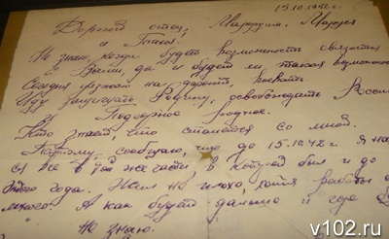
Сегодня уезжаю на фронт воевать. Иду защищать Родину, освобождать Россию и Подгорное родное. Кто знает, что станется со мной. Поэтому сообщаю, что до 15.10.42. я находился в той же части, в которой был и до мая этого года. Жил неплохо, хотя работы было много. А как будет дальше и где буду — не знаю.
Это письмо Вам перешлет хозяйка, где я стоял в последнее время на квартире. Маруся или Марфуша пусть свяжутся с ней, она может больше чего напишет обо мне. Пока. Крепко всех целую. Михаил.
Адрес хозяйки: Сталинградская область, Михайловский район, ст Серебряково, х. Демочкин, Демочкинского сс Гресевой Александре Илларионовне».
Михаила Удовиченко призвали на фронт из Воронежского пединститута. Война застала его на границе, а потом были бои на Харьковском направлении. Летом и осенью 1942 года он воевал под Сталинградом. В конце ноября 1942 года в наступательных боях под Сталинградом был смертельно ранен. Похоронен в Городищенском районе Сталинградской области.
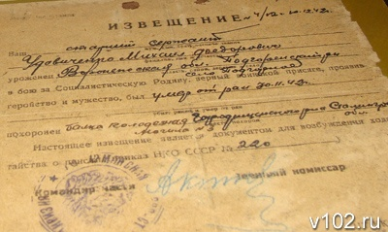
«Добрый день, родные папа и мама! Шлю вам горячий привет и наилучшие пожелания, - так начинает обращение к родным разведчик 115-й отдельной стрелковой бригады 62-й Армии Евгений Лазуренко. - В настоящее время я жив и здоров, чувствую себя хорошо. Наши ребята в большинстве все живы, здоровы за исключением некоторых, но на войне не без этого.
В настоящее время выбиваем немцев (зачеркнуто, но можно прочитать: из Сталинграда). Здесь им достается так, что как, наверное, не доставалось им еще. Немцы к (зачеркнуто слово) рвались от Дона, а наши части его отрезали и теперь лупят его в хвост и гриву, ну очевидно, ему здесь будет скоро крышка. С приветом (подпись Лазуренко). 23 сентября 42 г».
Я НЕ ЛЮБИМЕЦ СМЕРТИ. А НАДО
- В свое время в музее-панораме «Сталинградская битва» активно разрабатывалась идея создания музея «Фронтового письма», - рассказывает Светлана Аргасцева. - В основу документально-театрализованной композиции были положены подлинные письма людей, живших в 1940-х годах, вынесших на своих плечах все тяготы Великой Отечественной войны, и письма солдат и офицеров, участников военных действий в Афганистане и Чечне.
Одно из писем, которое использовали при разработке сценария, было очень пронзительным: солдат Райский писал из Сталинграда родным в Еланский район. «Здравствуй, Елань моя! Я не любимец смерти. А надо. Знаю, что кровь моя маковым цветом зацветет и украсит поля сталинградские…».
Главными действующими лицами этой постановки стали курсанты МВД России, а театральным реквизитом послужили фронтовые письма, фотографии, плакаты, оружие, оружейные ящики, предметы фронтового быта из фондов Государственного музея-панорамы «Сталинградская битва».
И что интересно, продолжением письма еланского солдата стали стихи, которые написал преподаватель академии МВД Гончаренко.
Этих желтых листов обтрепались углы,
Не щадит время писем страницы.
Только вновь той поры нам кричат журавли,
Эти чёрные буковки-птицы.
Этот крик, словно песня погибших солдат,
Кто под грозных боёв канонады,
У последней черты все ж сумел написать:
«Не любимец я смерти, а НАДО ...»
И не важно, что крик журавлей, как всегда,
Воронье-похоронок тревожит.
Ни за что, никогда, никакая беда
Заглушить эту песню не сможет.
Песню тех, кто собою страну заслонил,
Не дойдя до развалин Рейхстага,
Тех, кто кровью на стенах его написал:
«Не любимец я смерти, а НАДО...»
Пусть затерлись уж буковки-птицы письма,
Но они не исчезнут, поверьте.
Если в наших сердцах эта песня жива,
Не томится как в клетке — в конверте.
Наши память, душа, наши мысли, дела
Величайшая в мире награда
Тем, кто жизнь свою в вечную песню вложил:
«Не любимец я смерти, а НАДО...»
- Историю творят люди. И только познавая их, постигая внутренние мотивы их поступков, мы сможем правильно понимать то, что происходит сегодня с нами и нашей страной, - говорит Светлана Аргасцева. – Поэтому те, кто приходит в музей, уже с большим уважением относятся к письменному источнику, потому что в нем - часть человеческой жизни.

